Веселью нет предела
Сегодня маленьких жителей «Звездного городка» встретила планета «Веселых детей». С ребятами была проведена конкурсная программа «В гостях у Смешинки». Разнообразие конкурсов определило разнообразие впечатлений. Восторг, радость, задор, азарт, - все это было на лицах наших маленьких «звездных» детей.
Ведущий программы – хореограф СОШ №39 Браун О.В.. Музыкальный руководитель – Сексембаева Р.С..
Развлекательная программа включала следующие конкурсы:
«Угадай мелодию»
«Танцуем вальс»
«Танцы народов мира»
«Музыкальные инструменты».
Победителем стал отряд №8 «Солнышко». Воспитатель: Ажибаева Л.А..
Также были определены призеры и номинанты конкурсной программы.

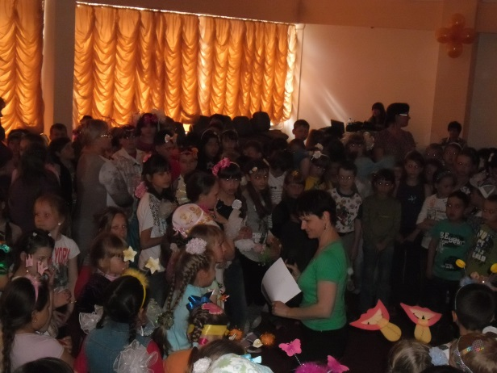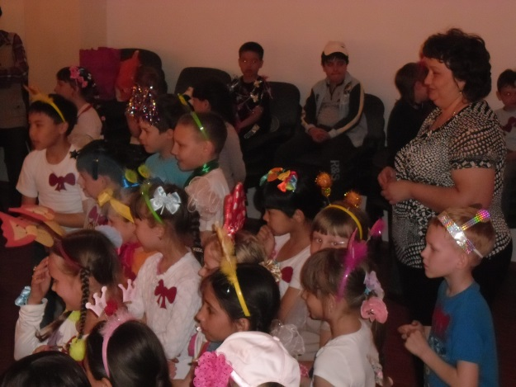

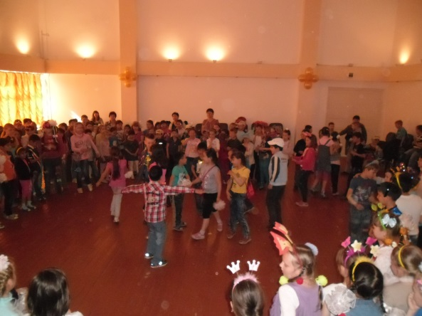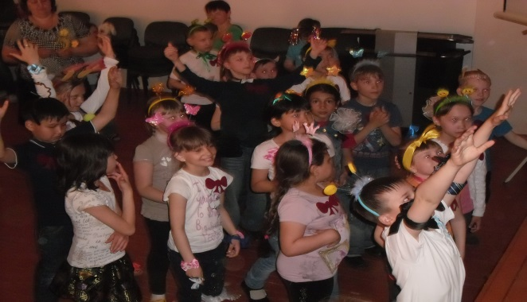
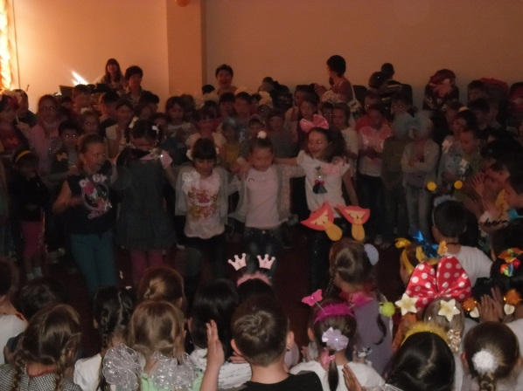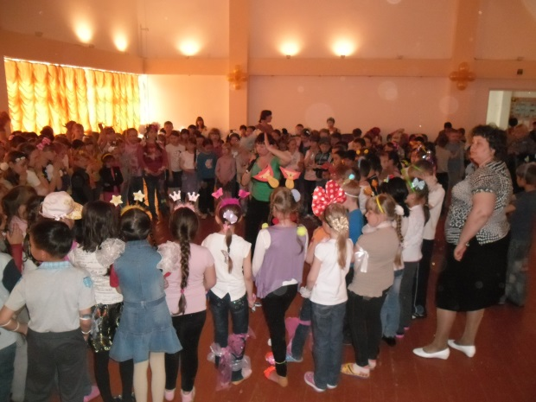
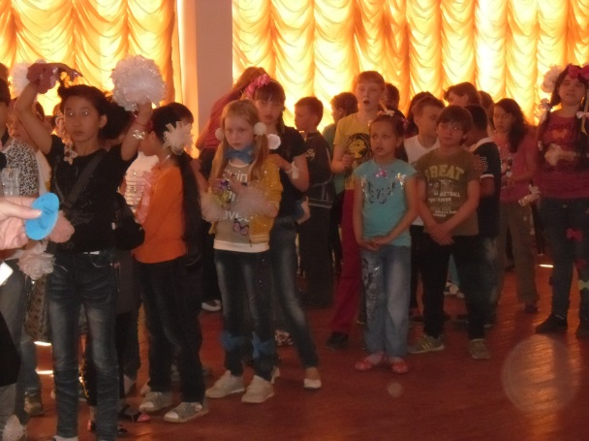

В завершении праздника подвели итоги конкурса «Всюду бантики», согласно которому все ребята, и мальчишки, и девчонки, должны иметь в наличии как можно больше бантиков. Отряды-победители определились большим количеством бантов.
.
